TUẦN 8: Buổi sáng :Thứ 6 ngày 01 tháng 11 năm 2024
TIẾT 1 : Toán (TCT:40)
CHỦ ĐỀ 4: CÁC PHÉP TÍNH VỚI SỐ THẬP PHÂN
Bài 19: PHÉP CỘNG SỐ THẬP PHÂN (T1)

I. YÊU CẦU CẦN ĐẠT:
1. Năng lực đặc thù:
- Thực hiện được phép cộng hai số thập phân.
- Nhận biết và vận dụng được tính chất giao hoán, kết hợp cùa phép cộng các số thập phân trong tính toán.
- Giải được bài toán thực tế liên quan đến phép cộng số thập phân.
- HS có cơ hội phát triển năng lực lập luận, tư duy toán học và năng lực giao tiếp toán học.
2. Năng lực chung.
- Năng lực tự chủ, tự học: Chủ động tích cực tìm hiểu phép cộng hai số thập phân
- Năng lực giải quyết vấn đề và sáng tạo: Biết vận dụng được tính chất giao hoán, kết hợp cùa phép cộng các số thập phân trong tính toán.
- Năng lực giao tiếp và hợp tác: Có thói quen trao đổi, thảo luận cùng nhau hoàn thành nhiệm vụ dưới sự hướng dẫn của giáo viên.

3. Phẩm chất.
- Phẩm chất chăm chỉ: Ham học hỏi tìm tòi để hoàn thành tốt nội dung học tập.
- Phẩm chất trách nhiệm: Có ý thức trách nhiệm với lớp, tôn trọng tập thể.
II. ĐỒ DÙNG DẠY HỌC
- SGK và các thiết bị, học liệu và đồ dùng phục vụ cho tiết dạy.

III. HOẠT ĐỘNG DẠY HỌC

Hoạt động của giáo viên | Hoạt động của học sinh
1. Khởi động:
- Mục tiêu:
+ Tạo không khí vui vẻ, phấn khởi trước giờ học.
+ Thông qua khởi động, giáo viên dẫn dắt bài mới hấp dẫn để thu hút học sinh tập trung.
- Cách tiến hành:
- GV giới thiệu video về giáo sư Toán học Ngô Bảo Châu.  https://youtu.be/o4yssQ-q5U4?si=l8UF82Sj8hrURpOw  - GV chia sẻ một số thành tích về giáo sư Toán học Ngô Bảo Châu.  - GV động viên HS tích cực, chăm chỉ học toán để noi gương giáo sư Toán học Ngô Bảo Châu.  - GV cho HS quan sát tranh  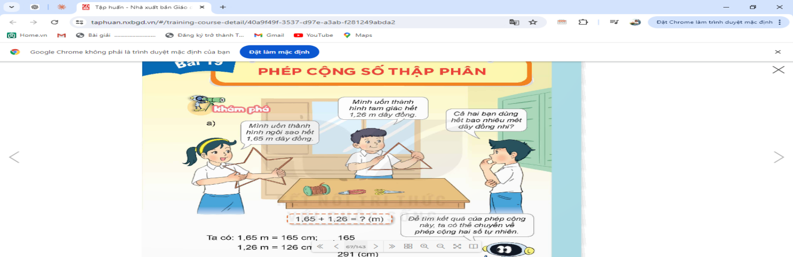  - GV yêu cầu HS thảo luận nhóm 4 và nêu nội dung bức tranh  - GV yêu cầu các nhóm chia sẻ  - GV nhận xét, bổ sung  ? Muốn biết cả hai bạn đã dùng hết bao nhiêu mét dây đồng ta làm phép tính gì?  - GV mời HS nêu phép tính  - GV mời HS nêu lại phép tính  - Dẫn dắt vào bài mới: Để biết kết quả của phép tính 1,65 m + 1,26 m bằng bao nhiêu, chúng ta cùng đến với bài học ngày hôm nay: Phép cộng số thập phân. | - HS quan sát video về giáo sư Toán học Ngô Bảo Châu.  - Lắng nghe một số thành tích về giáo sư Toán học Ngô Bảo Châu.  - HS quan sát tranh  - HS thảo luận nhóm 4 về ND tranh  - HS chia sẻ thảo luận.  - Ta làm phép tính cộng  1,65 m + 1,26 m = ?  - HS nêu lại phép tính  - HS lắng nghe
2. Hoạt động khám phá
- Mục tiêu: Thực hiện được phép cộng hai số thập phân.
- Cách tiến hành:
a) Hình thành phép cộng số thập phân  - GV mời HS nêu lại phép tính  ? Ta có thể tìm được kết quả phép cộng này không? Làm thế nào để tìm được kết quả phép cộng này?”  - GV mời HS nêu cách thực hiện  - GV nhận xét  - GV hướng dẫn HS thực hiện cách đặt tính  - GV cho HS nhận xét giống và khác nhau của 2 phép tính cộng  - GV mời HS nêu cách tính cộng.  - GV nêu lưu ý khi thực hiện phép tính cộng số thập phân  + Đặt tính sao cho các chữ số ở cùng hàng thì thẳng cột  + Thực hiện phép cộng như cộng hai số tự nhiên.  + Viết dấu phẩy thẳng cột với dấu phẩy của hai số hạng | - HS nêu lại phép tính  1,65 m + 1,26 m = ?  - Để tìm kết quả của phép cộng này, ta có thể chuyển về phép cộng hai số tự nhiên hoặc đặt tính cộng số thập phân.  - Đổi 1,65 m = 165 cm; 1,26 m = 126 cm  Lấy 165 cm + 126 cm = 291 cm = 2,91 m  + 1,65  1,26  2,91  + 165  126  291  + giống nhau: Đặt tính và cộng giống nhau  + Khác nhau: Ở chỗ không có và có dấu phẩy  - HS nêu lại cách tính  - HS nêu lại lưu ý.
b) Ví dụ  - GV đưa phép tính và yêu cầu HS đọc  - GV yêu cầu HS thực hiện vào nháp và 1 HS lên bảng thực hiện  - GV lưu ý: Đây là phép cộng hai số thập phân có số chữ số ở phần thập phân không bằng nhau, do đó khi đặt tính: các chữ số ở cùng hàng phải đặt thẳng cột.  - GV mời HS nhận xét  - GV nhận xét  ? Muốn cộng hai số thập phân ta làm như thế nào?  - GV chốt cách thực hiện cộng hai số thập phân | - HS đọc phép tính  24,5 + 3,84  + 24,5  3,84  28,34  - HS nhận xét, bổ sung.  - Viết số hạng này dưới số hạng kia sao chó chữ số ở cùng hàng đặt thẳng cột với nhau. Cộng như cộng hai số tự nhiên. Viết dấu phẩy ở tổng thẳng cột với các dấu phẩy ở hai số hạng.  - HS nhắc lại
2. Hoạt động luyện tập
- Mục tiêu:
+ Nhận biết và vận dụng được tính chất giao hoán, kết hợp cùa phép cộng các số thập phân trong tính toán.
+ Giải được bài toán thực tế liên quan đến phép cộng số thập phân.
- Cách tiến hành:
Bài 1. Đặt tính rồi tính  6,8 + 9,7 5,34 + 7,49  8,16 + 5,9 18,6 + 8,72  - GV mời 1 HS đọc yêu cầu bài 1.  - GV yêu cầu HS làm bài nhóm đôi  - GV yêu cầu đại diện chia sẻ  - Gv mời các nhóm nhận xét  - GV nhận xét, tuyên dương, sửa sai |  | - 1 HS đọc yêu cầu bài 1.  - HS làm bài nhóm đôi  + 5,34  7,49  12,83  - Đại diện trình bày bảng  + 6,8  9,7  15,15  + 18,6  8,72  27,32  - HS nhóm nhận xét, bổ sung  + 8,16  5,9  14,06  - HS lắng nghe, sửa sai (nếu có).
Bài 2. Đ, S  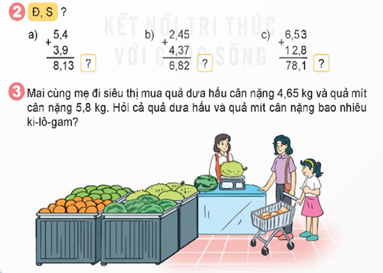  - GV mời 1 HS đọc yêu cầu bài 1.  - GV yêu cầu HS làm việc theo nhóm 3  - GV mời đại diện các nhóm trả lời.  ? Hãy nêu vì sao lại chọn đáp án đó?  - GV mời các nhóm khác nhận xét, bổ sung.  - GV nhận xét, tuyên dương. | - 1 HS đọc yêu cầu bài 2.  - HS thảo luận theo nhóm 3 để tìm kết quả  - HS đại diện nhóm trả lời  a) S (vì tính sai);  b) Đ;  c) S (vì đặt tính sai).  - Các nhóm khác nhận xét, bổ sung.  - HS lắng nghe, sửa sai (nếu có).
3. Vận dụng trải nghiệm.
- Mục tiêu:
+ Củng cố những kiến thức đã học trong tiết học để học sinh khắc sâu nội dung.
+ Vận dụng kiến thức đã học vào thực tiễn. Qua đó HS có cơ hội phát triển năng lực lập luận, tư duy toán học và năng lực giao tiếp toán học.
+ Tạo không khí vui vẻ, hào hứng, lưu luyến sau khi học sinh bài học.
- Cách tiến hành:
Bài 3. Mai cùng mẹ đi siêu thị mua dưa hấu cân nặng 4,65 kg và quả mít cân nặng 5,8 kg. Hỏi cả quả dưa hấu và quả mít cân nặng bao nhiêu ki-lô-gam?  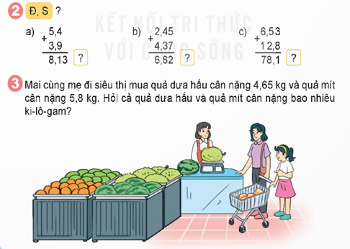  - GV mời 1 HS đọc yêu cầu bài 3.  - GV cùng HS phân tích bài toán.  ? Bài toán yêu cầu gì?  - GV yêu cầu HS thảo luận nhóm đôi - GV mời đại diện nêu kết quả  - GV đánh giá kết quả, tuyên dương.  - GV nhận xét tiết học.  - Dặn dò bài về nhà. |  |  | - GV mời 1 HS đọc yêu cầu bài 3. Cả lớp lắng nghe.  - HS phân tích bài toán và trả lời câu hỏi  Quả dưa hấu cân nặng 4,65 kg và quả mít cân nặng 5,8 kg.  Cả quả dưa hấu và quả mít cân nặng bao nhiêu ki-lô-gam?  - HS thảo luận nhóm đôi.  - Đại diện nêu kết quả  Bài giải  Cả quả dưa hấu và quả mít cân nặng số ki-lô-gam là:  4,65 + 5,8 = 10,45 (kg)  Đáp số: 10,45 kg  - HS nhận xét, bổ sung  - HS lắng nghe, sửa sai (nếu có).
IV. ĐIỀU CHỈNH SAU BÀI DẠY:
….…………………………………………………………………………………………………………………………………………………………………………………………………………………………………………………………………………………………………………………………………………………

